湖南工业职业技术学院

毕业设计任务书

系（院）名称 | 信息工程学院
专业及班级 | 大数据2019-1
学生姓名 | 李临波
学 号 | 04

设计题目 |   基于网络爬虫的就业信息服务分析系统设计与实现
指导教师（签字）
教研室主任（签字） | 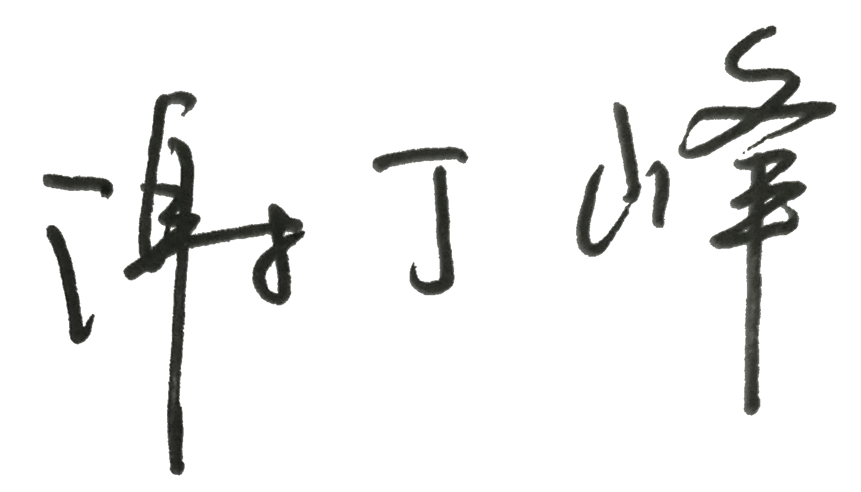
院 长（签字） | 

2021年11月16日
毕业设计课题及任务
课题简介 | 目前，我院毕业生就业服务工作还处于人工转发、线下动员的阶段，学生没有统一的校内就业信息展示平台，存在信息滞后、不对称等问题。本课题主要针对高校学生就业工作，综合利用网络爬虫技术、web技术、数据库技术、软件工程技术等相关领域知识和技能，实现就业信息服务分析系统管理的网络化和信息化。  学生应具有网络爬虫、数据库技术、Web开发技术、Web服务器架设技术和软件工程设计的知识和技能，能完成系统分析、设计、开发、测试、部署、文档编写等相关工作，设计场所应具有互联网环境，支撑系统开发与运行的软硬件环境。
课题目标和任务 | 1、完成系统的需求分析；  2、完成系统的设计；  3、完成系统的开发和单元测试（源程序、数据库文件）；  4、完成系统部署和集成测试(测试用例、运行界面)；  5、完成设计说明书的编写；  6、完成答辩PPT制作及参加答辩。
实施步骤和方法 | 1、学生查阅资料，上网了解相关系统的功能，通过与指导老师、团队之间交流等方式，了解就业信息服务分析系统的需求；  2、指导学生编写开题报告书；  3、指导学生进行系统需求分析，完成系统建模及数据库设计；  4、指导学生制定项目管理计划；  5、学生搭建系统设计和开发的软硬件环境（服务器、设计工具、开发工具、数据库等）；  6、指导学生进行系统设计与开发。在设计与开发过程中，通过与指导老师、团队交流，功能演示等方式，不断对系统进行完善，此步骤采取迭代方式；  7、指导学生编写设计说明书、答辩PPT等（注意格式规范、要求）；  8、教师对设计资料进行检查与评阅（包括设计说明书、答辩PPT等）；  9、组织学生答辩；  10、毕业设计资料归档。
进程安排 | 1、第1周  工作任务：  熟悉毕业设计任务、了解项目的功能需求、质量需求和约束需求，完成系统的建模设计，包括用例图、类图、状态图（典型对象）、顺序图（典型用例）、部署图等的设计，编写典型用例规约；完成系统数据库设计。  实施方式：  教师指导交流，学生查找资料，学生之间相互交流。  实施地点：实训室。
进程安排 | 3、第2-3周  工作任务：  完成课堂教学过程信息登记系统的开发和测试，包括程序开发、单元测试、集成测试和试运行，提交源程序、测试用例及结果文档。  实施方式：  学生编制程序，教师指导交流，学生之间相互交流。  实施地点：实训室。  4、第4周  工作任务：  完成设计说明书的编写，制作答辩PPT，参加答辩，指导老师完成毕业设计评阅。提交设计说明书、答辩PPT等文档，并将毕业设计资料按要求归档。  实施方式：  学生编写文档，教师指导交流，学生之间相互交流。  实施地点：实训室。
应提交的  成果材料 | 1、课题任务书：1份；  2、课题开题报告：1份；  3、设计说明书：1份；  4、答辩PPT：1份；  5、项目源程序及数据库（项目压缩包、数据库（sql文件或数据库文件））；  6、系统部署文档。
参考资料 | 1、Python 3网络爬虫开发实战 崔庆才著, 2018年4月, 人民邮电出版社；  2、JSP+Servlet+Tomcat应用开发从零开始学 林龙，刘华贞著，2019年3月，清华大学出版社；  3、猫眼电影：https://www.maoyan.com/。

